营销管理解决方案

总述

营销管理分析主要针对整体的销售、费用、客户及市场竞争等方面进行。在营销管理分析系统中，管理者可以时刻关注整体业务指标情况，对销售趋势做出预测性分析，同时可以及时发现业务下降并洞悉原因；销售业务员可进行自助分析，比如销售流向分析、退货分析、回款分析、销售绩效分析等。通过这些分析可以辅助决策者及时发现销售过程中存在的问题并做相应的及时调整。

- 营销管理大屏展示
- 通过大屏展示的指标信息对企业的销售指标进行整体把控。大屏嵌入总览的核心指标，为公司高层及对外展示应用场景提供可视化解决方案。
- 销售总额和净利润可实现数据的实时刷新或T+1呈现。
- 使用地图组件及渲染效果，实现全国范围内按大区和省份的点渲染或区域渲染，直观展现全国门店销售状况。
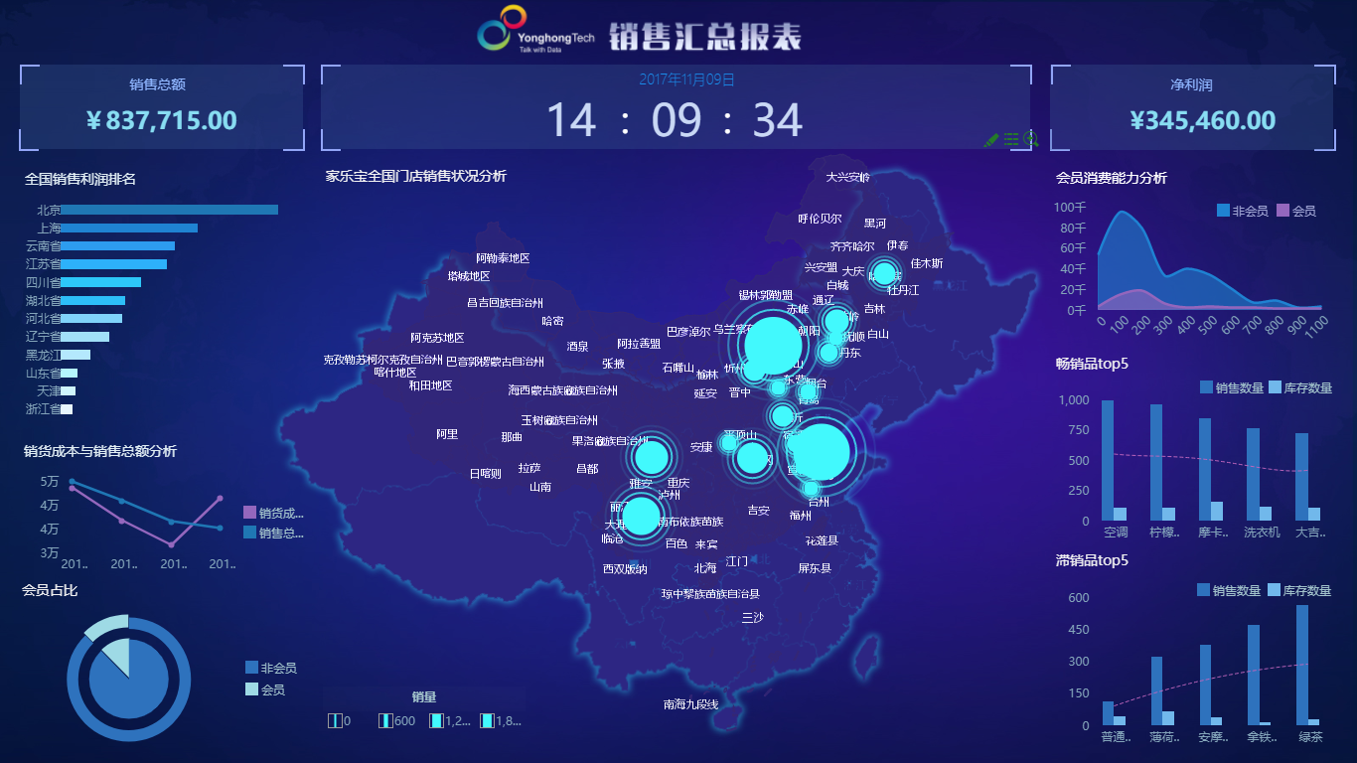

- 销售业绩分析
- 销售业绩分析提供对销售总体及核心指标展现，并对销售类别的明细指标进行可视化呈现。
- 关注公司今年销售任务目标和实际完成金额等指标，并与去年指标做对比。使用指标卡和仪表盘展现核心指标。
- KA看板关注KA销售情况：销售任务和KA数量目标。
- 客户增长方面，展示当年与去年同期客户数，对比分析客户增长趋势。
- 同时，通过分析各行业客户指标数据掌握不同行业客户的销售情况。其中可自由设置TopN的模式，分析前N位客户的销售占比情况。也可以按照TopN的方式进行销售指标排序。
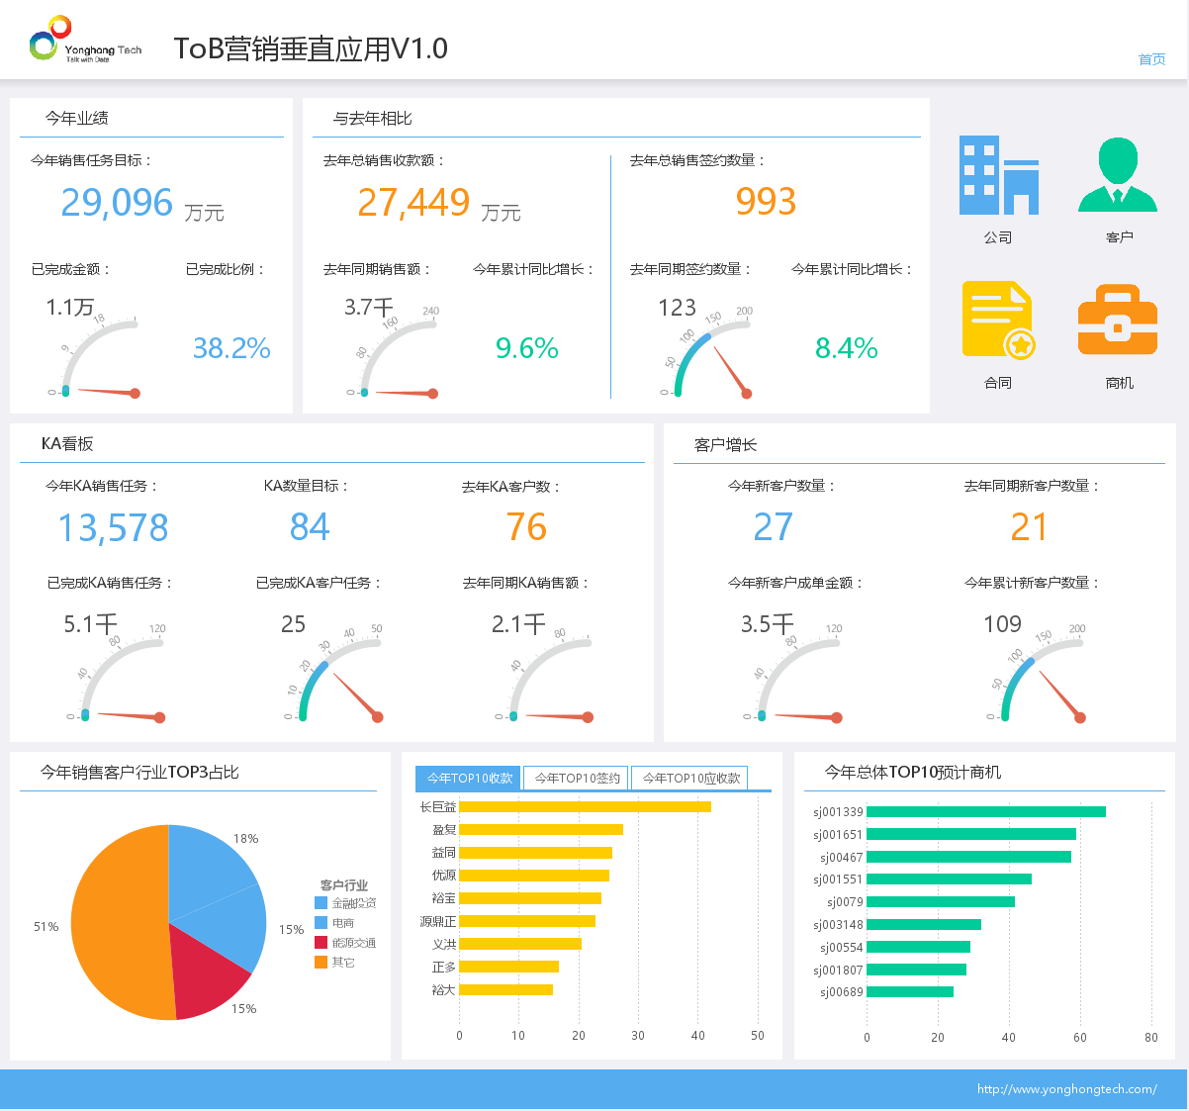

- 销售预测分析
- 销售预测方面呈现不同产品的各项指标数据，可根据筛选器勾选不同的产品类，分析各产品的合同数量、合同进程、总体或人均销售额Forecast以及销售额达成率，实现对不同类目销售指标值的监控与预测。
- 可对当前和历史的总价数据做未来季度预测。
- 销售团队数据明细，分不同团队展示本周Forecast和上周Forecast，查看各团队的业绩完成情况。
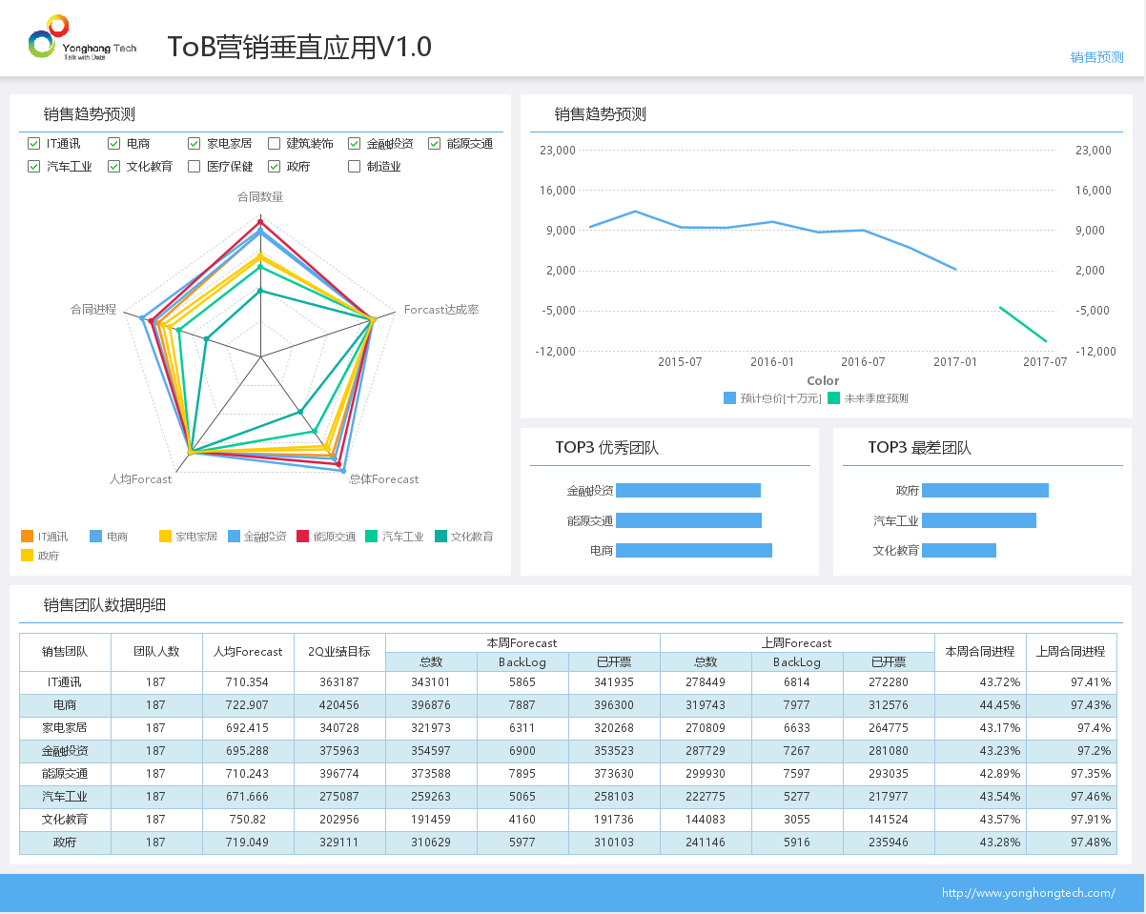

- 销售团队分析
- 销售团队管理是做好营销业务的重要组成部分。通过永洪BI的销售团队分析看板，实现对营销团队的业绩及其它指标的监控。
- 查看销售团队的人均贡献，掌握销售人员的成单金额，成单率等指标。
- 通过对年、季度、行业和人员名单等维度的分析、筛选与排序，分析团队内每一位成员的业绩动态，帮助每位成员提升销售业绩。
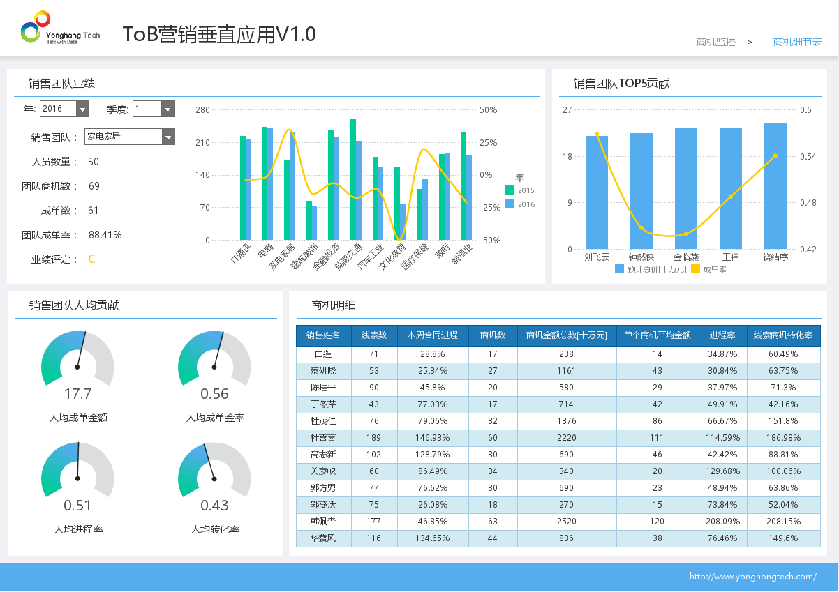

- 合同监控
- 合同监控看板实现对销售合同数据监控管理。
- 可分销售部门和分关键客户团队的合同数据对比，分析不同部门和关键客户团队的合同量增长情况。
- 分析各产品合同量数量或占比分析。
- KA客户详情数据展示某个时间段的合同数据，可实现按KA、客户名和项目经理等维度的筛选查看。
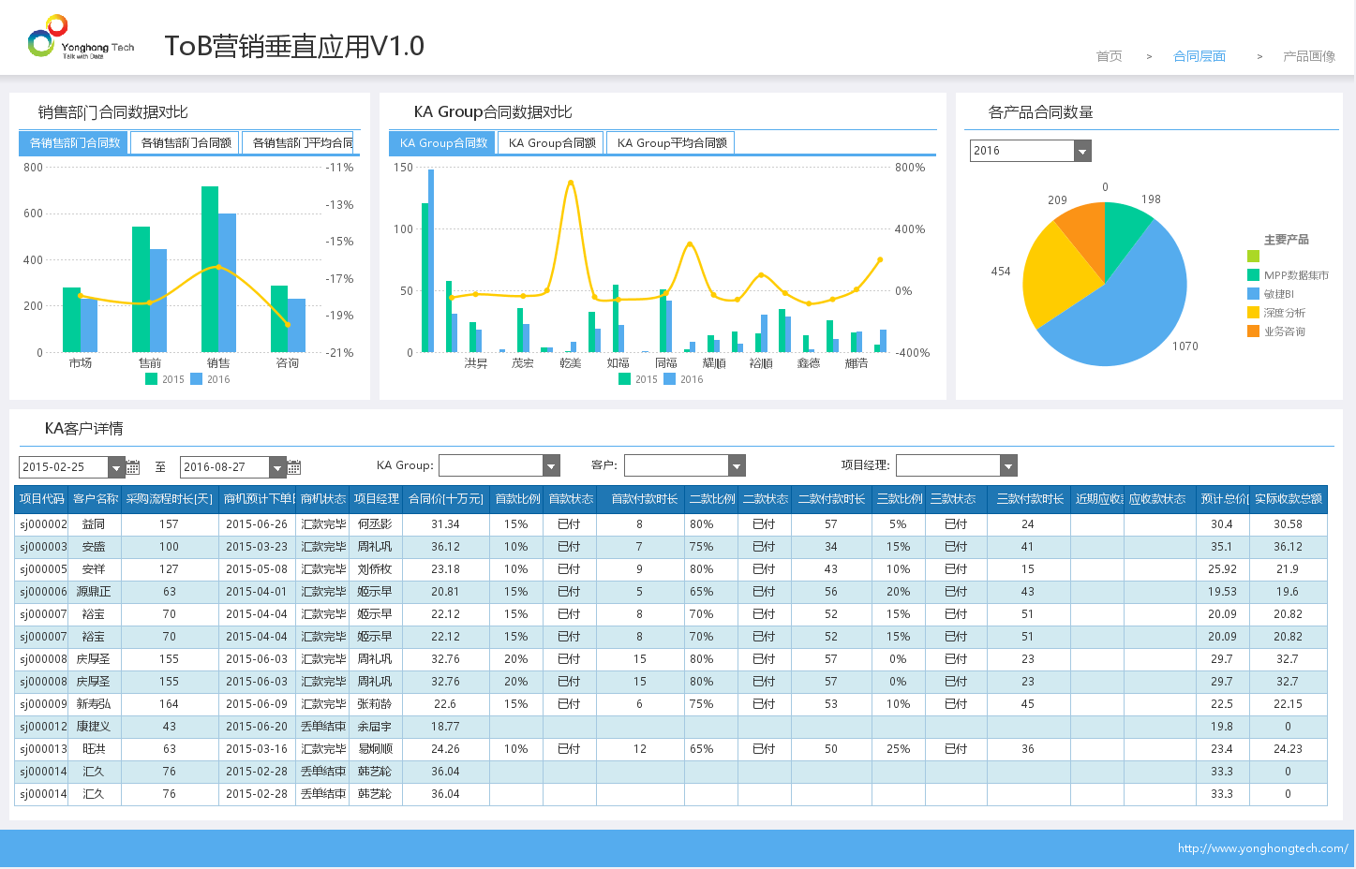

- 客户持续性经营分析
- 客户持续性经营分析，通过对客户信息数据分析找出关键客户或适合长期发展的客户。
- 分析KA Group两年的收入对比和在项目投资等方面的的关键数据信息，了解客户经营状况和项目预算支出，为本公司进行客户跟踪和发掘提供数据支撑。
